Gitblit上传代码到服务器

一：在本地安装git客户端，并且生成一对rsa秘钥(C:\Users\Administrator\.ssh)，其中公钥是有用的！详细步骤如下：
1）到 https://www.git-scm.com/download/ 下载最新的客户端，安装好！
2）到桌面空白处右击鼠标打开 Git Bash 窗口输入如下命令配置行
#配置git 的当前用户名
git config --global user.name {your name}
#配置git 当前用户的email
git config --global user.email {your email}
#生成一对ras 秘钥,全部默认设置(C:\Users\Administrator\.ssh)
ssh-keygen -t rsa -C {your email}
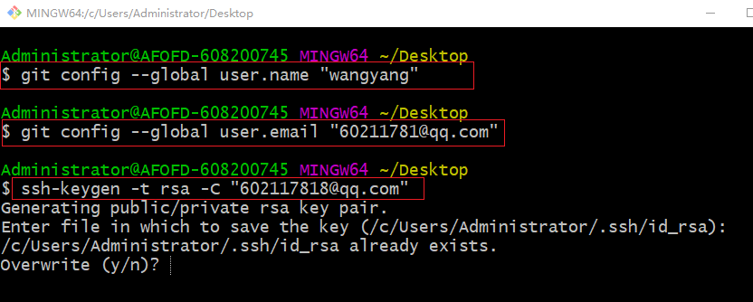
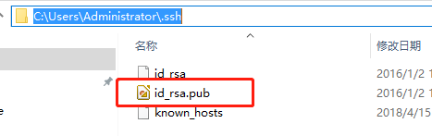

3）登陆 https://cnpekappdwv035:8443/ 用户名：Admin 密码：Admin
把第二步生成的公钥（id_rsa.pub）里面的内容拷贝到 SSH_Keys 中保存，
这样该人员就有拉取代码和创建项目的权限了

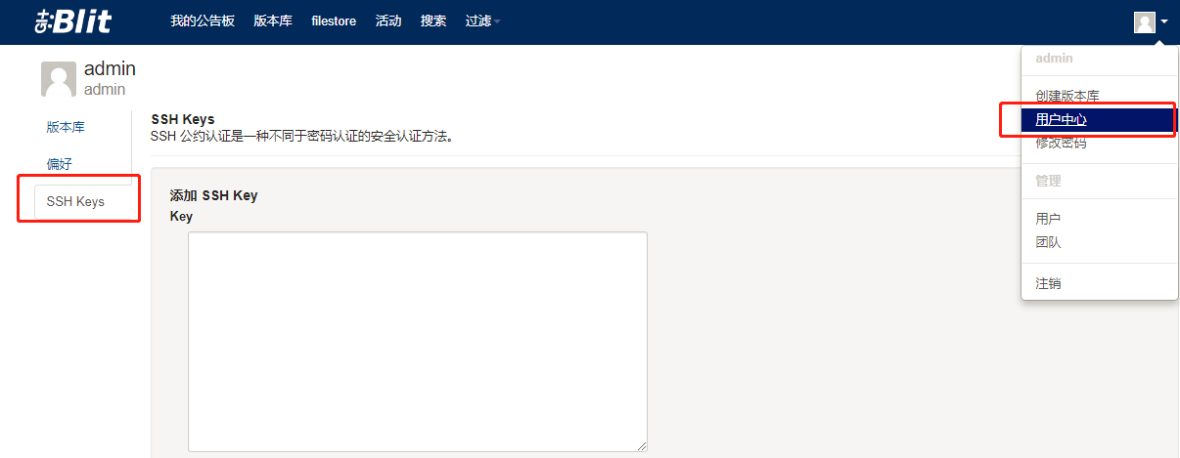

二：把项目上传到Gitblit代码服务器

1) 到https://cnpekappdwv035:8443/ 上创建一个空的版本库，名称和要上传的项目一致，
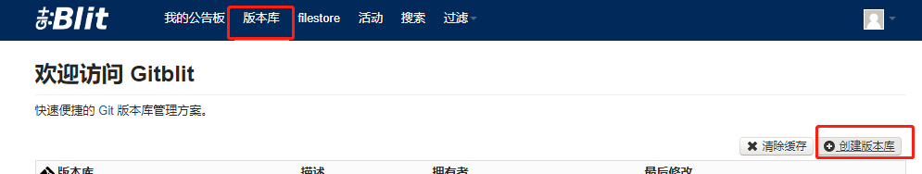
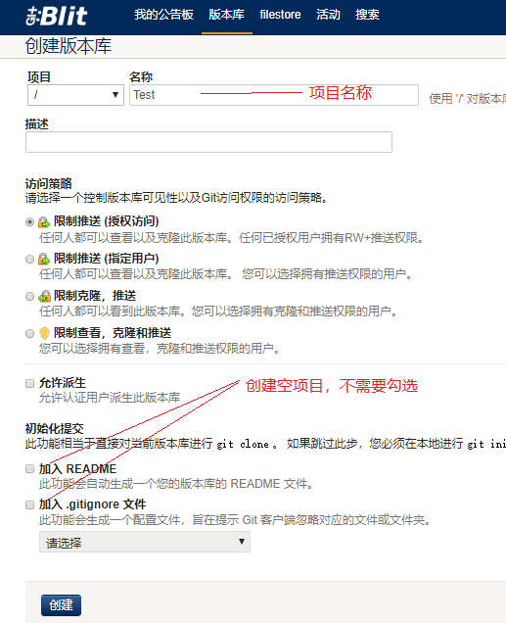

创建完成后的界面

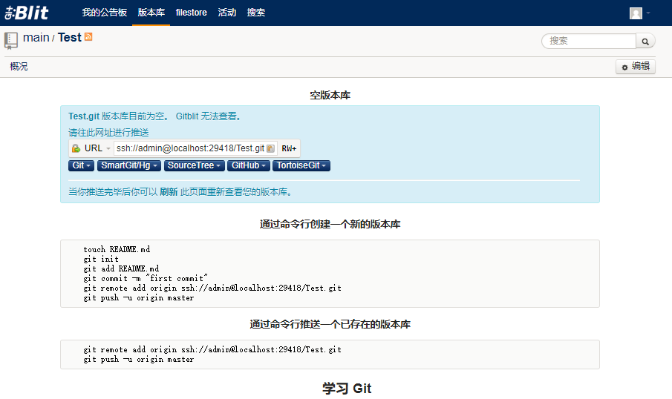
2）初始化本地代码并提交
在项目的根目录加入 .gitignore 文件(http://cnpekappdwv035/.gitignore)，
忽略 .net 项目的自动生成文件
在项目的根目录下右键打开 Git Bash 窗口输入命令：
#初始化项目
git init
#添加代码到暂存区
git add .
#提交代码
git commit -m first_commit
#添加远程服务器
git remote add origin ssh://admin@cnpekappdwv035:29418/Test.git
#提交代码到远程服务器并关联分支
git push -u origin master

至此代码已经在Gitblit服务器托管了，以后提交代码只需要安装如下步骤来，也可以不实用命令行，直接使用 VisualStudio 自带的工具提交，和tfs一样
#提交代码修改
git add .
#将代码提交到暂存区，以待提交服务器
Git commit -m {log}
#将代码推送到服务器
git push

Gitblit从服务器获取代码

1) 找一个将要保存项目的目录，右键打开 GitBash
#拷贝代码
Git clone ssh://admin@cnpekappdwv035:29418/Test.git

2）如果代码有修改就按以下步骤来提交到服务器（Git默认方式）
#提交代码修改
git add .
#将代码提交到暂存区，以待提交服务器
Git commit -m {log}
#将代码推送到服务器
git push

3）使用管理界面来提交(visual studio方式)
1.提交改变

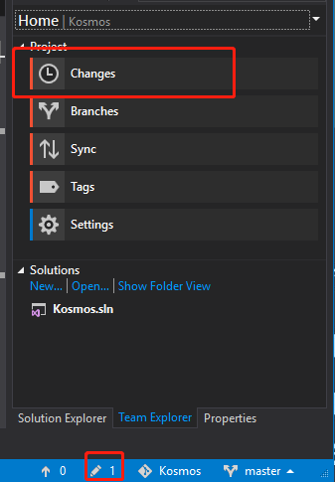
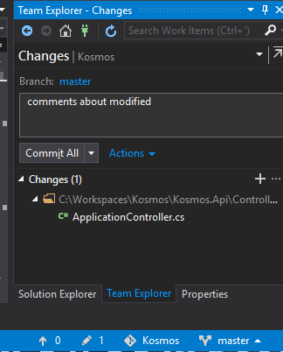

2.提交到服务器

